首先，我感觉不必像 @李Shawn 同学一样认为DNN、CNN、RNN完全不能相提并论。从广义上来说，NN（或是更美的DNN）确实可以认为包含了CNN、RNN这些具体的变种形式。在实际应用中，所谓的深度神经网络DNN，往往融合了多种已知的结构，包括卷积层或是LSTM单元。但是就题主的意思来看，这里的DNN应该特指全连接的神经元结构，并不包含卷积单元或是时间上的关联。因此，题主一定要将DNN、CNN、RNN等进行对比，也未尝不可。

其实，如果我们顺着神经网络技术发展的脉络，就很容易弄清这几种网络结构发明的初衷，和他们之间本质的区别，希望对题主有所帮助。

=========================== 分 割 线 就 是 我 ================================

神经网络技术起源于上世纪五、六十年代，当时叫**感知机**（perceptron），拥有输入层、输出层和一个隐含层。输入的特征向量通过隐含层变换达到输出层，在输出层得到分类结果。早期感知机的推动者是Rosenblatt。*（扯一个不相关的：由于计算技术的落后，当时感知器传输函数是用线拉动变阻器改变电阻的方法机械实现的，脑补一下科学家们扯着密密麻麻的导线的样子…）*

但是，Rosenblatt的单层感知机有一个严重得不能再严重的问题，即它对稍复杂一些的函数都无能为力（比如最为典型的“异或”操作）。连异或都不能拟合，你还能指望这货有什么实际用途么o(╯□╰)o

随着数学的发展，这个缺点直到上世纪八十年代才被Rumelhart、Williams、Hinton、LeCun等人（反正就是一票大牛）发明的**多层感知机**（multilayer perceptron）克服。多层感知机，顾名思义，就是有多个隐含层的感知机（废话……）。好好，我们看一下多层感知机的结构：

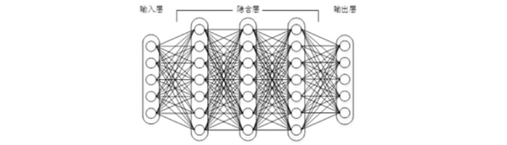

***图1****上下层神经元全部相连的神经网络——多层感知机*

多层感知机可以摆脱早期离散传输函数的束缚，使用sigmoid或tanh等连续函数模拟神经元对激励的响应，在训练算法上则使用Werbos发明的反向传播BP算法。对，这货就是我们现在所说的**神经网络NN**——神经网络听起来不知道比感知机高端到哪里去了！这再次告诉我们起一个好听的名字对于研（zhuang）究（bi）很重要！

多层感知机解决了之前无法模拟异或逻辑的缺陷，同时更多的层数也让网络更能够刻画现实世界中的复杂情形。相信年轻如Hinton当时一定是春风得意。

多层感知机给我们带来的启示是，**神经网络的层数直接决定了它对现实的刻画能力**——利用每层更少的神经元拟合更加复杂的函数[1]。

（Bengio如是说：functions that can be compactly represented by a depth k architecture might require an exponential number of computational elements to be represented by a depth k − 1 architecture.）

即便大牛们早就预料到神经网络需要变得更深，但是有一个梦魇总是萦绕左右。随着神经网络层数的加深，**优化函数越来越容易陷入局部最优解**，并且这个“陷阱”越来越偏离真正的全局最优。利用有限数据训练的深层网络，性能还不如较浅层网络。同时，另一个不可忽略的问题是随着网络层数增加，**“梯度消失”现象更加严重**。具体来说，我们常常使用sigmoid作为神经元的输入输出函数。对于幅度为1的信号，在BP反向传播梯度时，每传递一层，梯度衰减为原来的0.25。层数一多，梯度指数衰减后低层基本上接受不到有效的训练信号。

2006年，Hinton利用预训练方法缓解了局部最优解问题，将隐含层推动到了7层[2]，神经网络真正意义上有了“深度”，由此揭开了深度学习的热潮。这里的“深度”并没有固定的定义——在语音识别中4层网络就能够被认为是“较深的”，而在图像识别中20层以上的网络屡见不鲜。为了克服梯度消失，ReLU、maxout等传输函数代替了sigmoid，形成了如今DNN的基本形式。单从结构上来说，**全连接的DNN和图1的多层感知机是没有任何区别的**。

值得一提的是，今年出现的高速公路网络（highway network）和深度残差学习（deep residual learning）进一步避免了梯度消失，网络层数达到了前所未有的一百多层（深度残差学习：152层）[3,4]！具体结构题主可自行搜索了解。如果你之前在怀疑是不是有很多方法打上了“深度学习”的噱头，这个结果真是深得让人心服口服。

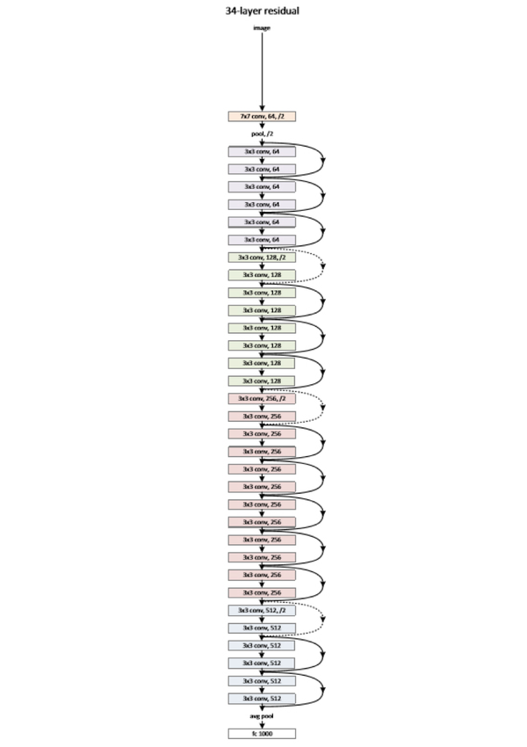

***图2****缩减版的深度残差学习网络，仅有34层，终极版有152层，自行感受一下*

如图1所示，我们看到**全连接DNN的结构里下层神经元和所有上层神经元都能够形成连接**，带来的潜在问题是**参数数量的膨胀**。假设输入的是一幅像素为1K*1K的图像，隐含层有1M个节点，光这一层就有10^12个权重需要训练，这不仅容易过拟合，而且极容易陷入局部最优。另外，图像中有固有的局部模式（比如轮廓、边界，人的眼睛、鼻子、嘴等）可以利用，显然应该将图像处理中的概念和神经网络技术相结合。此时我们可以祭出题主所说的卷积神经网络CNN。对于CNN来说，并不是所有上下层神经元都能直接相连，而是**通过“卷积核”作为中介。同一个卷积核在所有图像内是共享的，图像通过卷积操作后仍然保留原先的位置关系。**两层之间的卷积传输的示意图如下：

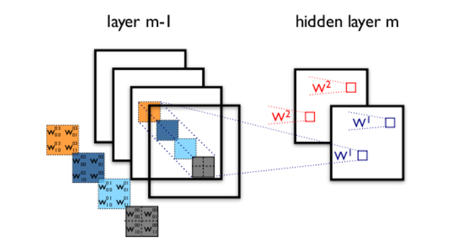

***图3****卷积神经网络隐含层（摘自Theano教程）*

通过一个例子简单说明卷积神经网络的结构。假设图3中m-1=1是输入层，我们需要识别一幅彩色图像，这幅图像具有四个通道ARGB（透明度和红绿蓝，对应了四幅相同大小的图像），假设卷积核大小为100*100，共使用100个卷积核w1到w100（从直觉来看，每个卷积核应该学习到不同的结构特征）。用w1在ARGB图像上进行卷积操作，可以得到隐含层的第一幅图像；这幅隐含层图像左上角第一个像素是四幅输入图像左上角100*100区域内像素的加权求和，以此类推。同理，算上其他卷积核，隐含层对应100幅“图像”。每幅图像对是对原始图像中不同特征的响应。按照这样的结构继续传递下去。CNN中还有max-pooling等操作进一步提高鲁棒性。

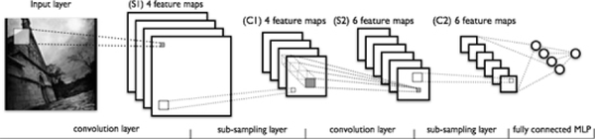

***图4****一个典型的卷积神经网络结构，注意到最后一层实际上是一个全连接层（摘自Theano教程）*

在这个例子里，我们注意到**输入层到隐含层的参数瞬间降低到了100*100*100=10^6个**！这使得我们能够用已有的训练数据得到良好的模型。题主所说的适用于图像识别，正是由于**CNN模型限制参数了个数并挖掘了局部结构的这个特点**。顺着同样的思路，利用语音语谱结构中的局部信息，CNN照样能应用在语音识别中。

全连接的DNN还存在着另一个问题——无法对时间序列上的变化进行建模。然而，**样本出现的时间顺序对于自然语言处理、语音识别、手写体识别等应用非常重要**。对了适应这种需求，就出现了题主所说的另一种神经网络结构——循环神经网络RNN。

在普通的全连接网络或CNN中，每层神经元的信号只能向上一层传播，样本的处理在各个时刻独立，因此又被成为前向神经网络(Feed-forward Neural Networks)。而在**RNN中，神经元的输出可以在下一个时间戳直接作用到自身**，即第i层神经元在m时刻的输入，除了（i-1）层神经元在该时刻的输出外，还包括其自身在（m-1）时刻的输出！表示成图就是这样的：

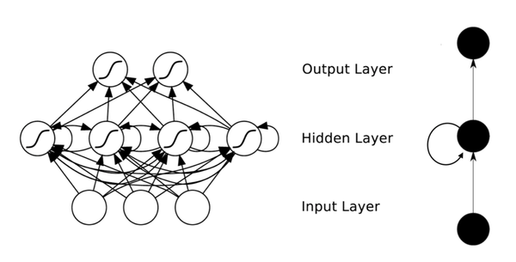

***图5*** *RNN网络结构*

我们可以看到在隐含层节点之间增加了互连。为了分析方便，我们常将RNN在时间上进行展开，得到如图6所示的结构：

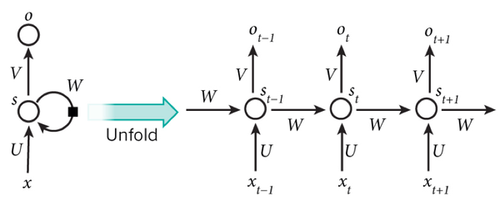

***图6*** *RNN在时间上进行展开*

Cool，**（t+1）时刻网络的最终结果O(t+1)是该时刻输入和所有历史共同作用的结果**！这就达到了对时间序列建模的目的。

不知题主是否发现，RNN可以看成一个在时间上传递的神经网络，它的深度是时间的长度！正如我们上面所说，**“梯度消失”现象又要出现了，只不过这次发生在时间轴上**。对于t时刻来说，它产生的梯度在时间轴上向历史传播几层之后就消失了，根本就无法影响太遥远的过去。因此，之前说“所有历史”共同作用只是理想的情况，在实际中，这种影响也就只能维持若干个时间戳。

为了解决时间上的梯度消失，机器学习领域发展出了**长短时记忆单元LSTM，通过门的开关实现时间上记忆功能，并防止梯度消失**，一个LSTM单元长这个样子：

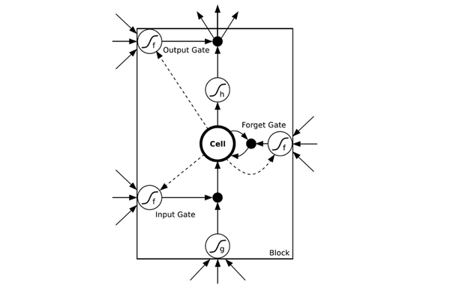

***图7*** *LSTM的模样*

除了题主疑惑的三种网络，和我之前提到的深度残差学习、LSTM外，深度学习还有许多其他的结构。举个例子，RNN既然能继承历史信息，是不是也能吸收点未来的信息呢？因为在序列信号分析中，如果我能预知未来，对识别一定也是有所帮助的。因此就有了**双向RNN、双向LSTM，同时利用历史和未来的信息。**

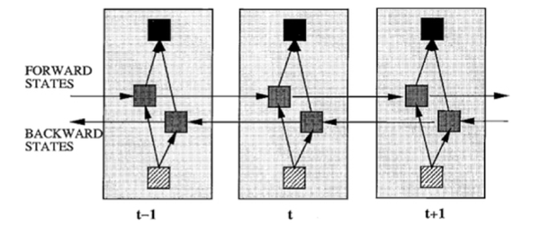

***图8****双向RNN*

事实上，**不论是那种网络，他们在实际应用中常常都混合着使用，比如CNN和RNN在上层输出之前往往会接上全连接层，很难说某个网络到底属于哪个类别。**不难想象随着深度学习热度的延续，更灵活的组合方式、更多的网络结构将被发展出来。尽管看起来千变万化，但研究者们的出发点肯定都是为了解决特定的问题。题主如果想进行这方面的研究，不妨仔细分析一下这些结构各自的特点以及它们达成目标的手段。入门的话可以参考：

Ng写的Ufldl：[UFLDL教程 - Ufldl](https://link.zhihu.com/?target=http%3A//ufldl.stanford.edu/wiki/index.php/UFLDL%25E6%2595%2599%25E7%25A8%258B)

也可以看Theano内自带的教程，例子非常具体：[Deep Learning Tutorials](https://link.zhihu.com/?target=http%3A//www.deeplearning.net/tutorial/)

欢迎大家继续推荐补充。

当然啦，如果题主只是想凑个热闹时髦一把，或者大概了解一下方便以后把妹使，这样看看也就罢了吧。

**参考文献：**

[1] Bengio Y. Learning Deep Architectures for AI[J]. Foundations & Trends® in Machine Learning, 2009, 2(1):1-127.

[2] Hinton G E, Salakhutdinov R R. Reducing the Dimensionality of Data with Neural Networks[J]. Science, 2006, 313(5786):504-507.

[3] He K, Zhang X, Ren S, Sun J. Deep Residual Learning for Image Recognition. arXiv:1512.03385, 2015.

[4] Srivastava R K, Greff K, Schmidhuber J. Highway networks. arXiv:1505.00387, 2015.